LEVANTAMIENTO DE SUELOS EN FINCA NUEVA DEL MUNICIPIO DE DOLORES TOLIMA BAJO UN ENFOQUE ETNOEDAFOLÓGICO.

Elaborado por: Andrés Felipe Alcalá Zapata
Estudiante de Ingeniería Agronómica

Entregado al productor: José Irne Montero
Asociación Café Frutos del Bosque Dolores Tolima
2024
ÍNDICE

GLOSARIO 3
INTRODUCCIÓN 5
METODOLOGÍA. 6
RESULTADOS 7
CONCLUSIÓN 14
REFERENCIAS BIBLIOGRÁFICAS 15

GLOSARIO
Agregados: se refieren a partículas de arena, limo, arcilla y además de materia orgánica que se agrupan formando estructuras grandes o pequeñas y estables dentro del suelo. Estos agregados son esenciales para la salud del suelo, ya que mejoran su estructura y capacidad de retención de agua, facilitan el flujo de aire y nutrientes, y promueven un ambiente propicio para el crecimiento de las plantas. La formación y estabilidad de estos agregados son influenciados por factores como la actividad microbiana, la materia orgánica presente, la textura del suelo y las prácticas de manejo agrícola, y son fundamentales para optimizar la producción agrícola y conservar la calidad del suelo a largo plazo.
Coloides: Son partículas pequeñas de tamaño inferior a 2 micrómetros, desempeñan un papel crucial en sus propiedades físicas y químicas. Estos coloides, que incluyen arcillas, materia orgánica y óxidos de hierro y aluminio, tienen una gran superficie específica y cargas eléctricas que les confieren la capacidad de retener agua y nutrientes, influyendo así en la disponibilidad de estos para las plantas.
Drenaje externo: Esta relacionado con el movimiento del agua sobre la superficie del suelo, de la capacidad que puede tener un terreno para eliminar el exceso de agua que se acumula en su superficie y depende en gran medida de la pendiente del terreno y la infiltración del agua en el horizonte superficial. El manejo eficiente del drenaje externo es crucial para garantizar un entorno favorable para el crecimiento de los cultivos y minimizar los problemas de erosión y degradación del suelo.
Drenaje interno: Se refiere a la capacidad natural del suelo para permitir que el agua tenga movimiento dentro de sus capas internas, impidiendo que se genere saturación o condiciones de humedad alta que limite un óptimo crecimiento de las raíces del cultivo. Depende en gran medida de la textura del suelo, la porosidad, la estructura y presencia de fragmentos en el perfil.
Drenaje natural: Corresponde al proceso natural por el cual el agua se desplaza a través de las capas del suelo, regulando su contenido de humedad y evitando la acumulación excesiva de agua en la superficie. A las huellas o marcas (colores grises, azules o verdosos producto de la reducción del hierro) que deja en el perfil del suelo la saturación continua o temporal de agua, entonces, está condicionado por la profundidad que aparecen los moteados grises en el perfil del suelo, desde uno mal drenado a uno con buenas condiciones de drenaje.
Iluviación: Es un proceso que implica en la acumulación de materiales disueltos o suspendidos desde capas superiores del suelo hacia capas más profundas. Esto ocurre principalmente debido a la infiltración del agua de lluvia o riego a través del suelo, llevando consigo nutrientes, minerales y partículas orgánicas a capas subyacentes.
Lixiviación: Es un proceso de perdida el cual, los nutrientes, minerales y materia orgánica presentes en el suelo son disueltos y arrastrados por el agua que se infiltra a través de él. Este proceso es influenciado por factores como la cantidad y frecuencia de las lluvias, la composición del suelo y la vegetación circundante.
Profundidad efectiva: Es aquella capa de suelo la cual pueden extenderse las raíces de las plantas y obtener los recursos necesarios para su crecimiento, como agua, nutrientes y oxígeno, sin encontrar obstáculos o limitantes. Estas limitantes dependen del tipo de suelo y especies de plantas presentes en el lugar.
Diferencia entre un estudio de suelos y un análisis de suelos: El estudio de suelos agrícolas y el análisis de suelos son dos prácticas complementarias pero distintas en el ámbito de la agronomía. Mientras que el estudio de suelos implica una evaluación integral de las características físicas, químicas y biológicas de un área específica destinada a la agricultura, el análisis de suelos se centra específicamente en la recolección de muestras representativas para realizar análisis de laboratorio detallados. El estudio de suelos abarca un enfoque más amplio, considerando aspectos como la topografía, el clima, y la historia de uso del suelo, proporcionando una visión holística del entorno agrícola. Por otro lado, el análisis de suelos se centra en determinar concentraciones específicas de nutrientes, pH, textura y otros parámetros esenciales para la toma de decisiones precisas en términos de manejo agrícola.

INTRODUCCIÓN
El municipio de Dolores, ubicado en la pintoresca región sureste del departamento del Tolima, se erige majestuoso en la cordillera oriental de Colombia. Esta zona es ampliamente reconocida como un epicentro de la producción cafetalera, con vastas extensiones de tierra dedicadas al cultivo de café que se extienden por aproximadamente 3811 hectáreas (secretaría de Planeación y Tic 2014).

En este rincón de la cordillera oriental, Dolores se encuentra sobre una base de rocas sedimentarias marinas que dan vida a suelos mayormente clasificados como inceptisoles y entisoles. Estos suelos, caracterizados por su juventud y escasa evolución, se componen de tan solo dos o tres horizontes, presentando una marcada tendencia a la erosión debido a las pronunciadas pendientes del terreno. La materia orgánica es un recurso limitado, y las condiciones suelen inclinarse hacia la acidez, con una fertilidad natural relativamente baja. Los horizontes de estos suelos albergan una acumulación apreciable de arcillas y óxidos, contribuyendo a la singularidad de esta tierra cafetalera. (Colombiano, S. G. 2018).

Este informe tiene como objetivo primordial proporcionar a los productores una visión más profunda y clara de los diversos perfiles de suelos que pueden encontrarse en sus fincas. Reconocemos que el estudio de los suelos, basado en el conocimiento adquirido por los agricultores a lo largo de décadas de labor en la tierra, representa un pilar fundamental para entender y mejorar la productividad agrícola en cualquier región. Los agricultores son los guardianes de un conocimiento empírico invaluable sobre las particularidades de sus suelos y las prácticas agrícolas que mejor se adaptan a ellos. Esta sabiduría local, a menudo subestimada, es esencial para impulsar la agricultura sostenible y respaldar la toma de decisiones informadas en el sector agrario del Instituto Geográfico Agustín Codazzi. (2023).

Este estudio se plantea con el propósito de explorar la diversidad de suelos presentes en las fincas de Dolores, Tolima, y documentar la sabiduría acumulada en torno a la agricultura y la tierra por los habitantes locales. Además, aspiramos a proporcionar recomendaciones que promuevan un manejo sostenible de los recursos naturales, enfatizando la conservación de la biodiversidad edáfica y la preservación de las prácticas agrícolas tradicionales que han demostrado ser notables en su resiliencia a lo largo del tiempo.

METODOLOGÍA.
En el proceso de investigación, se implementó una metodología integral para el estudio de suelos en la finca. A continuación, en la figura 1 se explica gráficamente como se desarrolló paso a paso el estudio de suelo de la finca empezando con la realización de la cartografía social y terminando con la obtención de los perfiles de suelo y por supuesto la realización de este informe.
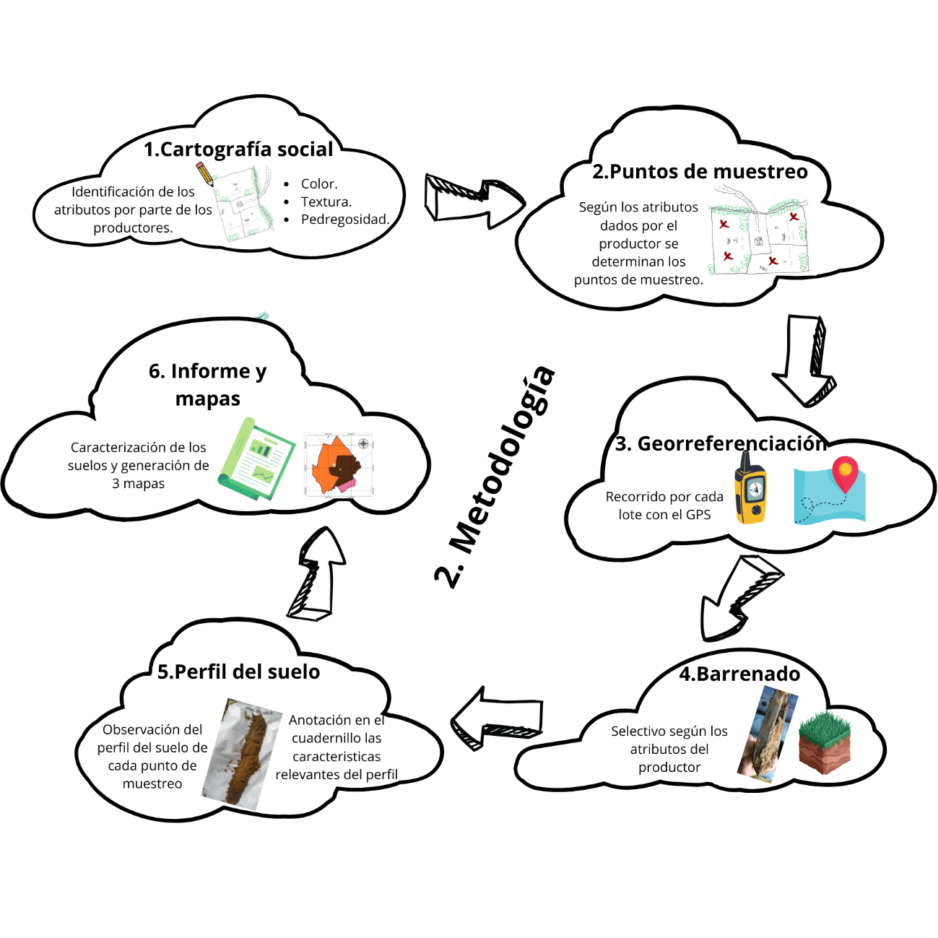
Figura 1: Paso a paso de cómo fue la metodología del trabajo practico realizado.

RESULTADOS
Finca Nueva está situada en las proximidades de la vereda Llanitos, ubicada en el municipio de Dolores, Tolima, a una altitud de aproximadamente 1350 metros sobre el nivel del mar. Sus coordenadas geográficas son N 3° 36' 40" W 74° 48' 34". Este terreno presenta un relieve caracterizado por montañas y lomas. La mayor parte de los lotes se destinan al cultivo de café, mientras que una menor parte se dedica a pasturas.
Es crucial resaltar que, gracias a la colaboración en la elaboración de la cartografía social y al aprovechamiento del conocimiento especializado del productor sobre sus suelos, hemos logrado identificar las características fundamentales de Finca Nueva. En términos generales, estos suelos se distinguen por su acidez, la cual se manifiesta mediante la presencia de helechos, así como por su notable pedregosidad superficial y pendientes moderadas (como se aprecia en la figura 2). Además, durante la temporada seca, se pueden observar grietas en la superficie del suelo formadas por arcillas expandibles.
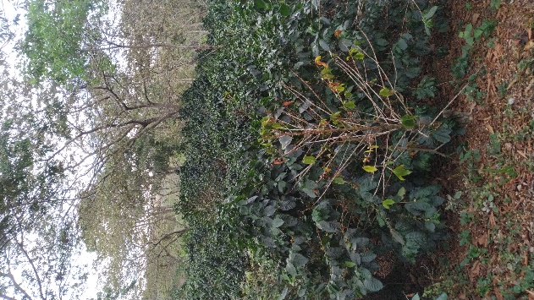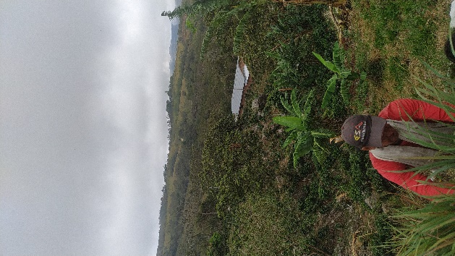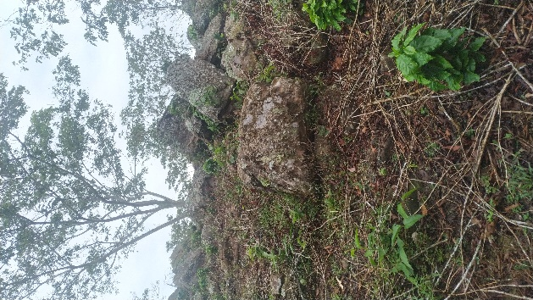
a
b
c
Figura 2. a. Cultivo de café con sombrío de la finca. b. Se observa el grado de inclinación característico en los lotes. c. Se observa el porcentaje de pedregosidad superficial que se encuentra en los lotes.
En el marco de este contexto, el productor decidió realizar el estudio de suelos a cuatro lotes específicos destinados al cultivo de café. Estos lotes tienen dimensiones de aproximadamente 4,5 hectáreas y 5,5 hectáreas. En la Figura 3 se ilustra el recorrido desde el casco urbano de la Vereda Llanitos hasta llegar a Finca Nueva.
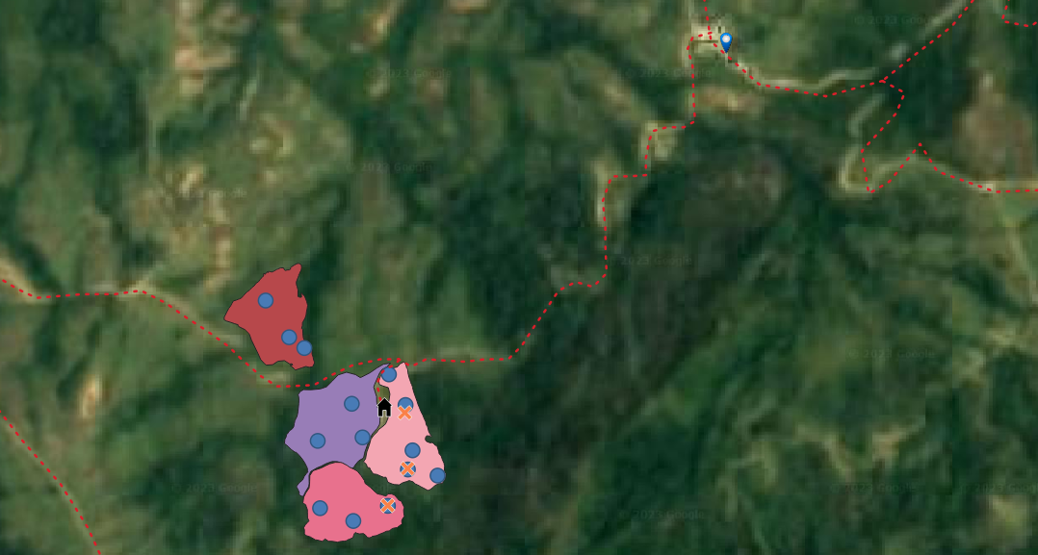
Figura 3. Recorrido desde la zona Urbana hasta Finca Nueva con coordenadas N 3° 36' 40" W 74° 48' 34"

Durante la elaboración del croquis de la finca (ver figura 4) en el ámbito de la cartografía social, el productor resaltó las características singulares del suelo. Hizo especial mención en que los suelos presentaban una textura gredosa, exhibían un tono oscuro distintivo y evidenciaban una superficie con pedregosidad en un lote en específico. Estos atributos eran apreciados por el productor debido a la experiencia acumulada durante su extenso período de trabajo en los suelos de dicha finca.
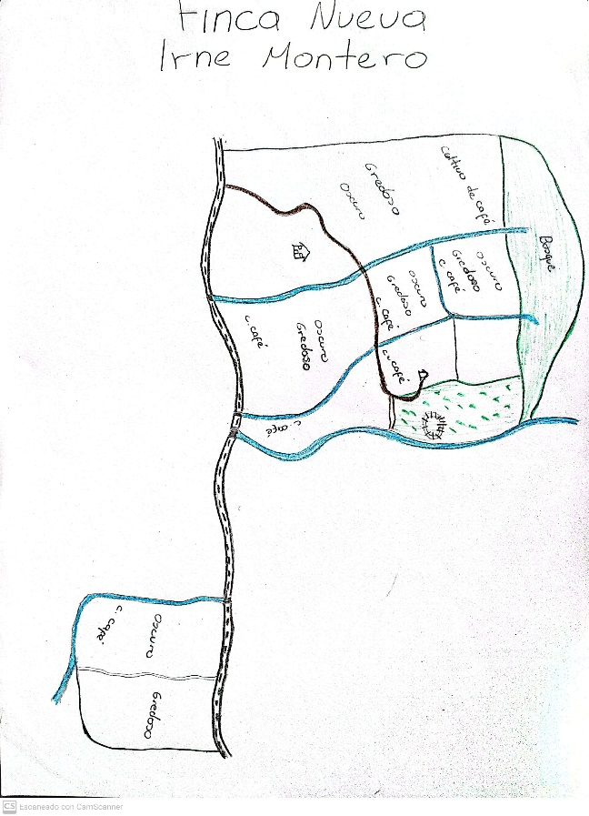
Figura 4: Mapa de cartografía social realizado por el productor.
En los lotes estudiados en general se detallan perfiles con una capa oscura hasta los 20cm y 40cm que muestra acumulación de materia orgánica producto de la descomposición de la hojarasca seca, una profundidad efectiva del suelo moderadamente profunda excelente para el libre recorrido de las raíces, aunque en algunos puntos sea limitado por pedregosidad en las primeras capas, un drenaje interno y externo medio, esto por tener una textura suelta, un drenaje natural bien drenado por el porcentaje de pendiente que tienen los lotes, sin embargo, teniendo cuidado a los posibles encharcamientos. En las siguientes tablas se describen los suelos encontrados en los dos lotes en estudio teniendo en cuenta los atributos que el productor mencionó:
Atributo | Ubicación | Perfil de suelo | Muestra de suelo | Descripción
Gredoso, oscuro | Punto 1  N3 36 43.6 W74 48 33.8 | 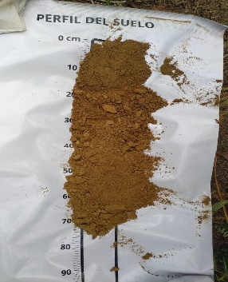 | N3 36 40.1  W74 48 32.3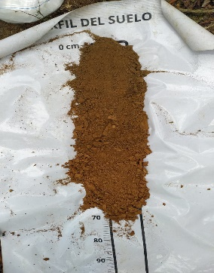  N3 36 34.8  W74 48 32.0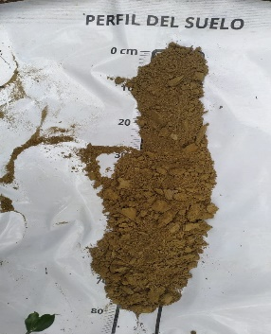 | Es un tipo de suelo arcilloso con una capa oscura hasta los 20cm y los 40cm.  Capas inferiores arcillosas formadas por la meteorización de la roca parental característica de la zona.  Ciertos puntos con problemas de infiltración de agua generando horizontes de tonos grisáceos por la reducción de óxidos de hierro.  Presencia de agregados formados mayormente por la cantidad de complejos de coloides en el perfil, siendo muy frágiles a la presión de la mano.  Presencia de fragmentos de roca dentro del perfil en algunos puntos.
Gredoso, oscuro | Punto 2  N3 36 40.8 W74 48 32.3 | 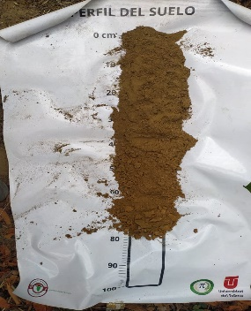
Gredoso, oscuro | Punto 3  N3 36 36.6 W74 48 31.6 | 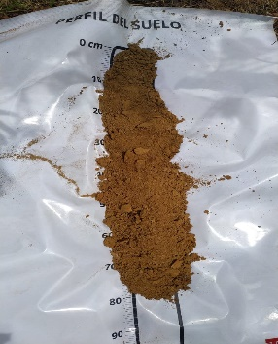
Gredoso, oscuro | Punto 4  N3 36 34.2 W74 48 29.3 | 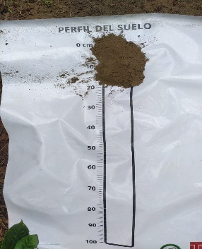
Gredoso, oscuro | Punto 5  N3 36 34.8 W74 48 32.0
Gredoso, oscuro | Punto 8  N3 36 31.2 W74 48 40.2 | 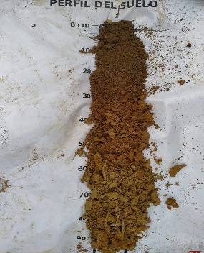
Gredoso, oscuro | Punto 9  N3 36 40.9 W74 48 37.2 | 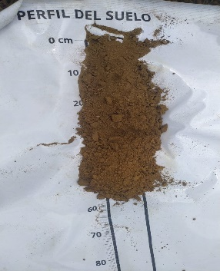
Gredoso, oscuro | Punto 10  N3 36 37.8 W74 48 36.2 | 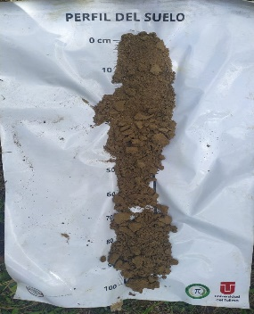
Gredoso, oscuro | Punto 11  N3 36 37.4 W74 48 40.4 | 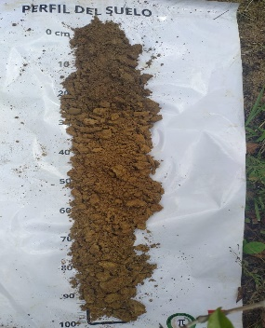
Gredoso, oscuro | Punto 12  N3 36 47.0 W74 48 43.0 | 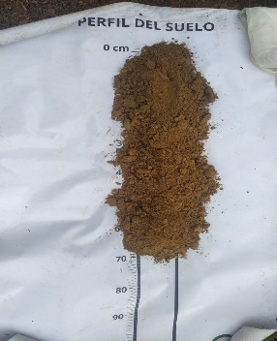
Gredoso, oscuro | Punto 13  N3 36 46.0 W74 48 41.6 | 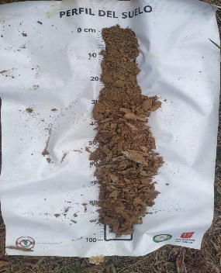
Gredoso, oscuro | Punto 14  N3 36 50.4 W74 48 45.2 | 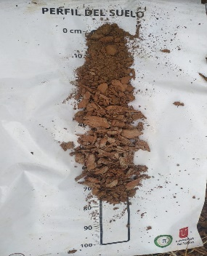
Tabla 1: Suelos encontrados en los lotes de Finca Nueva

Atributo | Ubicación | Perfil de suelo | Muestra de suelo | Descripción
Arenoso, oscuro | Punto 6  N3 36 31.5 W74 48 33.9 | 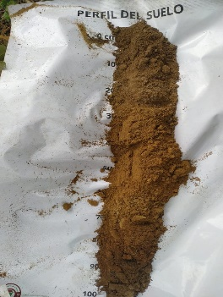 | N3 36 31.5  W74 48 33.9 | Tipo de suelo suelto con una capa oscura hasta los 20cm y los 30cm.  Un horizonte inferior color pardo rojizo y amarillo por características de la roca parental de la zona.  Fragmentos de rocas desde los primeros horizontes como limitantes de la profundidad efectiva.
Arenoso, oscuro | Punto 7  N3 36 30.0 W74 48 37.1 | 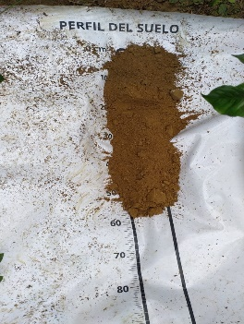
Tabla 2: Suelos encontrados en el lote 2 de Finca Nueva.
Al analizar los perfiles obtenidos mediante el proceso de barrenado en los lotes objeto de estudio y representándolos en el mapa de diversificación de suelos de la Finca Nueva (Figura 5), se identifican dos tipos de suelos. Uno de estos predomina en todos los lotes, caracterizándose por ser arcilloso, en este se presenta una primera capa orgánica producto de la incorporación de la cobertura vegetal, el cual posee notable equilibrio en los contenidos de coloides, tanto orgánicos como minerales, además se distingue un horizonte subyacente que predomina por un alto contenido de arcillas. El otro tipo, con sus propiedades de un suelo suelto, pero con fragmentos de roca en el perfil, se manifiesta principalmente en un solo lote en menor proporción, esta particularidad es notoria en la zona de mayor pendiente que presenta el lote.
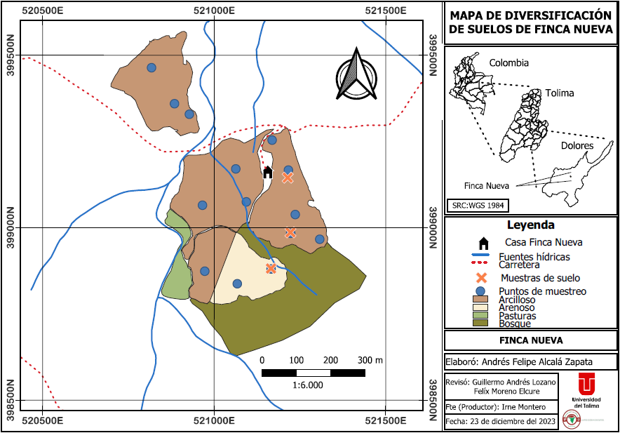
Figura 5: Mapa de diversificación de suelos de la Finca Nueva.
Las propiedades mencionadas definen un suelo que ha alcanzado un estado moderado de arcilla, presentando niveles freáticos generados por la lenta infiltración de las aguas pluviales de la región, los cuales persisten prolongadamente en los horizontes del suelo. Procesos que conducen a la formación de tonalidades grisáceas debido a la reducción de óxidos de hierro. Estas particularidades representan limitaciones significativas que obstaculizan el desarrollo óptimo de cualquier cultivo que dependa de raíces profundas.
Para el manejo de este suelo hay que tener en cuenta que en la primera capa la humedad se va a perder más rápido que en capas inferiores, por cuestiones de altas temperaturas en épocas secas, pero en épocas de altas precipitaciones unos buenos drenajes no pueden faltar, para evacuar el exceso de aguas lluvias. Para evitar la erosión y perdida de horizontes en la zona tener presente implementar una buena cobertura vegetal, esto permite que las raíces de las plantas hagan la tarea de ayudar a sostener el suelo, también incorporar M.O para poco a poco transformar las propiedades físicas del terreno y así generar positivamente a la conservación y salud de los suelos.
En general, los atributos mencionados por el productor concuerdan en un gran porcentaje a los resultados obtenidos por el estudio, eso quiere decir que los arduos años trabajando la tierra dan el mejor inicio para realizar un manejo adecuado al cultivo empezando por la conservación de la salud del preciado suelo y al final poder lograr una reducción de costos de manejo del cultivo contribuyendo a una mejor rentabilidad.

CONCLUSIÓN
El ejercicio fue llevado a cabo de manera efectiva; el productor realizó la cartografía social de forma adecuada al mencionar los atributos y brindar acompañamiento a cada uno de los lotes para su respectivo muestreo de suelos.
Cabe destacar que la iniciativa del productor demuestra un enfoque proactivo y orientado a la mejora continua, estableciendo las bases para una gestión más eficiente y sostenible de sus cultivos de café. El estudio de suelos no solo beneficiará el rendimiento actual de la finca, sino que también proporcionará valiosa información para planificaciones futuras y la implementación de prácticas agrícolas más precisas y efectivas.
Para un productor, el conocimiento profundo del suelo en el que trabaja es de vital importancia. El suelo no solo sirve como el medio físico en el que crecen los cultivos, sino que también determina la disponibilidad de nutrientes esenciales y otros factores claves que influyen en la salud y productividad de las plantas. La familiaridad con el suelo proporciona la base para una gestión agrícola eficiente y sostenible, lo que se traduce en cultivos más saludables, mayores rendimientos y una operación agrícola más resiliente.
Realizar un estudio del perfil del suelo en una finca ofrece múltiples beneficios al productor agrícola. Esta práctica proporciona información esencial sobre las características físicas, químicas y biológicas del suelo, permitiendo una toma de decisiones más informada. Los beneficios incluyen la optimización de la fertilización, el manejo eficiente del riego, la prevención de enfermedades y la planificación a largo plazo. Además, facilita la implementación de prácticas sostenibles, la protección contra la erosión y la mejora general de la salud del suelo, contribuyendo así a la maximización de la productividad y la rentabilidad de la finca.

REFERENCIAS BIBLIOGRÁFICAS

del Tolima, G. (2011). Secretaria de Planeación y Tic.(2014). Estadísticas 2011-2014 Ibagué. https://www.tolima.gov.co/images/tolima/cifras-y-estadisticas/Dolores.pdf.

Colombiano, S. G. (2018). De la Geología al Café. https://biblioteca.cenicafe.org/handle/10778/4256.

Instituto Geográfico Agustín Codazzi. (2023). Laboratorio Nacional de Suelos. https://www.igac.gov.co/es/contenido/areas-estrategicas/agrologia/laboratorio-nacional-de-suelos.

